我国石墨烯重防腐涂料首次应用于钢结构桥梁
近日，湖南省长益扩容工程钢结构桥梁石墨烯重防腐技术方案顺利通过专家组评审。石墨烯这种“新材料之王”，将有机会首次运用于长益扩容工程钢结构桥梁建设。

钢结构桥梁在各种复杂环境下，易发生腐蚀破坏及材料老化现象。涂装高性能防腐涂层材料，对大型钢结构桥梁进行长效腐蚀防护，能够大幅减少钢结构桥梁的维护保养频率，降低维护成本，延长桥梁使用寿命。

石墨烯是目前自然界最薄的二维纳米材料，被称为“黑金”、“新材料之王”，具有十分良好的强度、柔韧、导电、导热、光学特性，阻隔与屏蔽性能非常优异。钢结构桥梁披上石墨烯“防腐外衣”，将有效“抵御”复杂环境下高盐、高湿及高温的侵袭。作为一种高性能防腐蚀涂层，石墨烯重防腐涂料运用在新建钢结构桥梁领域尚属首次。通过引入石墨烯，能够增强涂层的附着力、耐冲击等力学性能和对介质的屏蔽阻隔性能，在大幅降低涂膜厚度的同时，提高涂层的防腐寿命。

经过专家组论证，石墨烯重防腐涂料各方面性能均满足长益扩容高速钢结构桥梁防腐涂装性能要求。下一步，长益扩容公司将继续推进石墨烯重防腐技术在钢混结构桥梁中运用。

项目简介：

长益扩容工程途经长沙市望城区、宁乡市及益阳市赫山区，路线全长50.284公里，采用双向六车道高速公路标准，设计时速120公里每小时，路基宽度33.5米，项目概算总投资77.97亿元，工期三年。

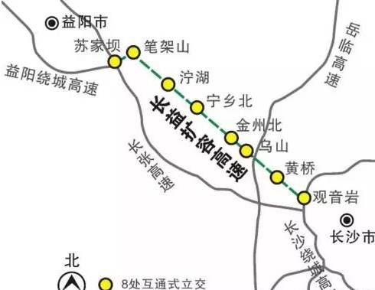

全线共设置观音岩、黄桥、乌山、金州北、宁乡北、泞湖、笔架山、苏家坝互通立交8处，收费站5处，服务区1处。项目建成后，将增加长沙主城区“西大门”出入口，大大缓解现有长益高速公路交通压力。

